**21.10 3-А Математика.**

**Тема. Задачі з величинами: продуктивність, час роботи, виконана робота. Задачі з буквеними даними.**

**Мета:** розвивати мислення, пам'ять, увагу, уміння розв’язувати задачі з буквеними даними; виховувати любов до математики.

**Хід уроку**

**Усні обчислення**

16:8 16:4 12:6 24:6 9:3 21:7

**Каліграфічна хвилинка**

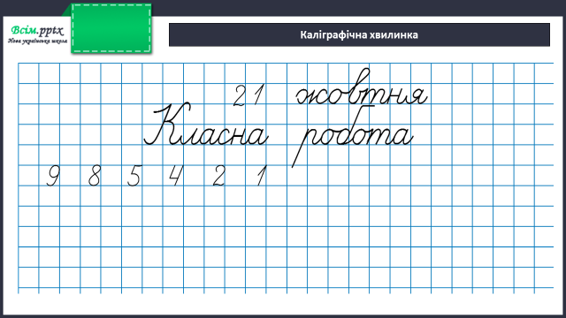

**Робота за підручником (с.56)**

**Завдання 334 (усно)**

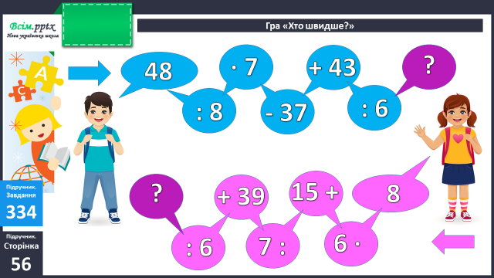

**Задача 335 (письмово)**

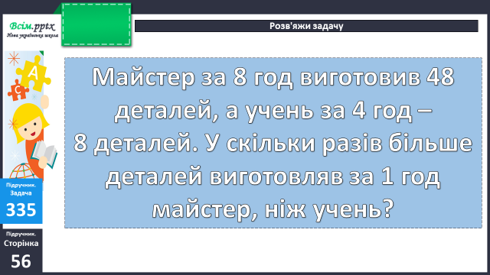

**Короткий запис умови:**

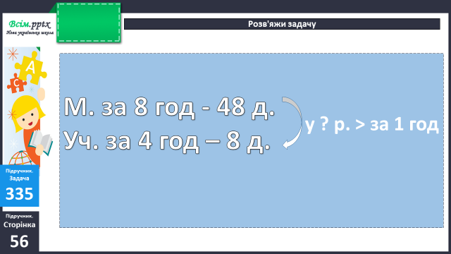

План розв’язання:

1. Скільки деталей виготовляє майстер за 1 годину?
2. Скільки деталей виготовляє учень за 1 годину?
3. У скільки разів більше деталей за 1 годину виготовляє майстер, ніж учень?

**Задача 336 (письмово)**

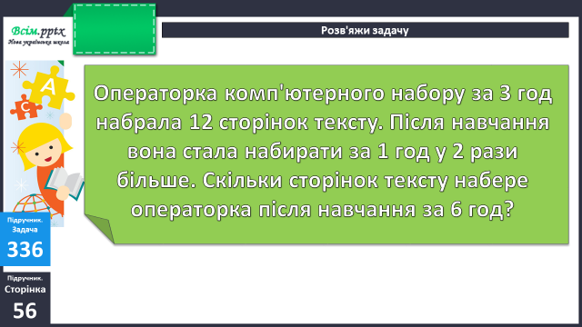

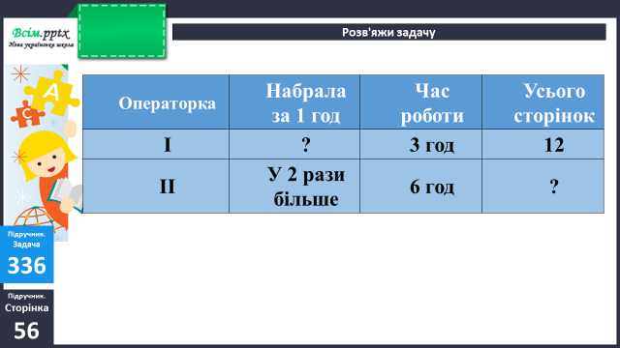

План розв’язання:

1. Скільки сторінок тексту набирала операторка за 1 годину до навчання?
2. Скільки сторінок тексту стала набирати операторка за 1 годину після навчання?
3. Скільки сторінок тексту набере операторка за 6 годин після навчання?

**Фізкультхвилинка**

<https://www.youtube.com/watch?v=1X0AP8J6bfA>

**Задача 337 (письмово)**

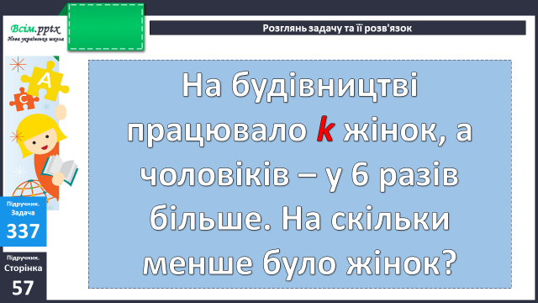

**Вирази 338 (письмово)**

**Рівняння 340 (1, 2 – письмово)**

**Домашнє завдання:**

П.с.57 №342, 343.

Виконану роботу сфотографуй та надішли у вайбер або на Human.